任务1：深度学习构建各学科排名模型
代码核心部分解释
1. 数据加载与处理
文件遍历与读取：通过`os.listdir`遍历指定文件夹下的所有CSV文件，针对每个学科文件，使用`pd.read_csv`读取数据，`skipfooter=1`跳过最后一行版权信息，`engine='python'`确保该参数生效。
数据划分：将数据按8:2的比例随机划分为训练集和测试集。

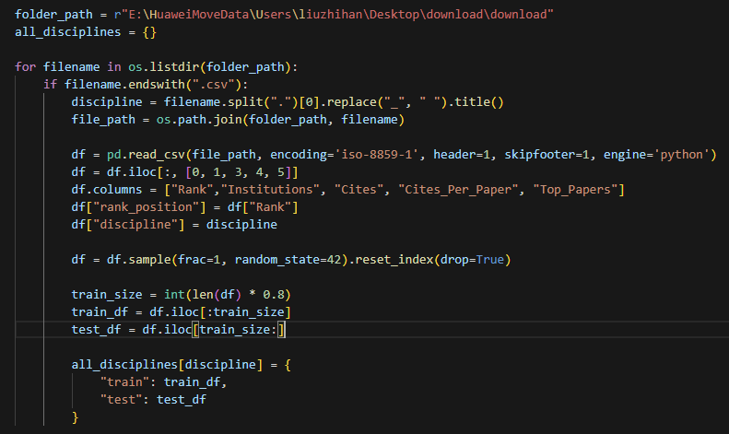

2. 模型构建与训练
特征与目标提取：从训练集和测试集中提取`Cites`、`Top_Papers`、`Cites_Per_Paper`作为特征`X`，`rank_position`作为目标`y`。
特征标准化：使用`StandardScaler`对特征进行标准化，消除量纲差异，提升模型训练稳定性。
模型结构：采用`Keras`的函数式API构建神经网络，包含两个全连接层（64神经元和32神经元，激活函数为ReLU），并加入Dropout层防止过拟合，最后输出一个神经元用于预测排名。
模型训练：使用Adam优化器，以均方误差（MSE）为损失函数，结合早停（`EarlyStopping`）策略防止过拟合，训练50轮，批量大小为32。

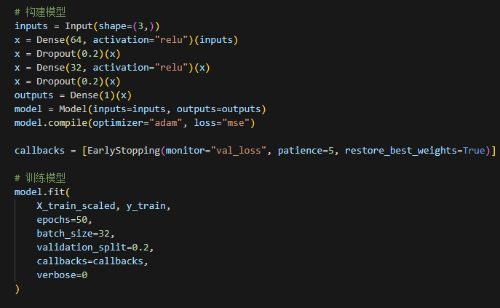

3. 模型评估与预测
评估指标：计算测试集的均方误差（MSE）、平均绝对百分比误差（MAPE）和斯皮尔曼相关系数。MSE反映预测值与真实值的平方误差，MAPE体现相对误差，斯皮尔曼系数衡量排名的单调相关性。
预测函数：根据输入的特征（被引数、顶尖论文数、篇均被引），通过已训练的模型和标准化器，输出预测排名。

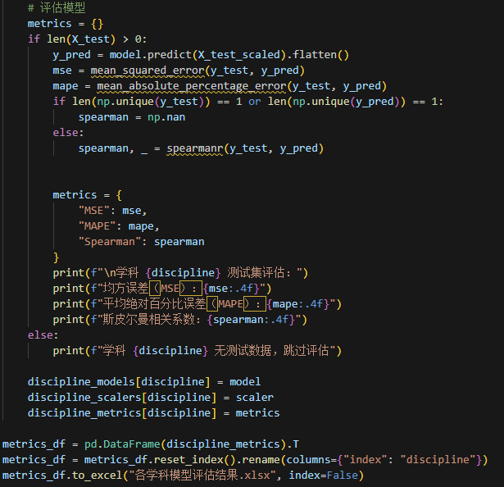

实验结果分析
1. 模型性能指标
均方误差（MSE）：不同学科的MSE差异较大，例如Engineering学科MSE为81929.7500，Clinical Medicine学科为79082.0000，说明模型在不同学科上的数值预测误差存在差异，这与学科数据的分布特性有关。
平均绝对百分比误差（MAPE）：多数学科的MAPE在0.2~0.3之间，如Agricultural Sciences为0.2537，Biology & Biochemistry为0.2772，表明模型的相对误差控制在20%~30%左右，在排名预测任务中属于可接受范围。
-斯皮尔曼相关系数：多数学科的系数在0.9以上，如Economics & Business为0.9958，Physics为0.9799，说明模型预测的排名与真实排名具有很强的单调相关性，即排名顺序的预测准确性较高。

2. 学科间差异
部分学科（如Economics & Business、Physics）的斯皮尔曼系数接近1，排名预测的顺序一致性极佳；而个别学科（如Clinical Medicine）的MAPE稍高，可能是因为该学科数据的排名分布更复杂或样本量特性导致。
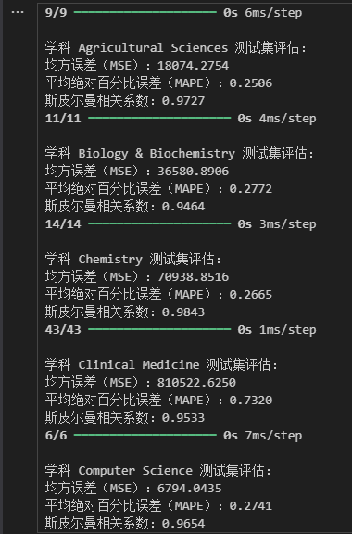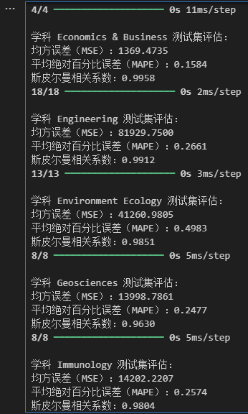

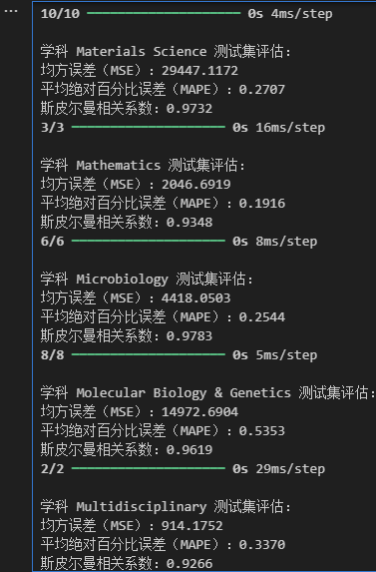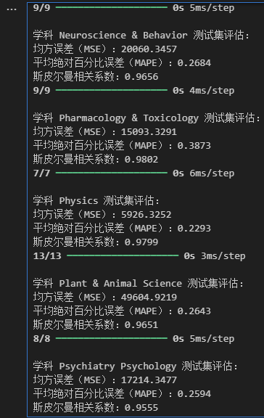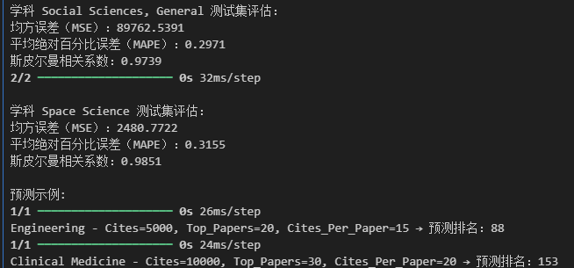

任务2：聚类分析与华师大类似高校
代码核心部分解释：
- K-Means 聚类分析生成与华东师范大学学术特征类似的高校列表
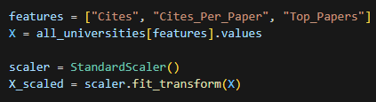
选择被引数、篇均被引、顶尖论文数作为聚类特征，使用StandardScaler对特征进行标准化，消除不同特征之间的量纲差异，保证聚类算法的稳定性。

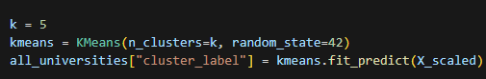
使用 K-Means 聚类算法将高校按学术特征分为 5 类，为每个高校分配聚类标签。

2.绘制肘部图并结合轮廓系数确定最优聚类数
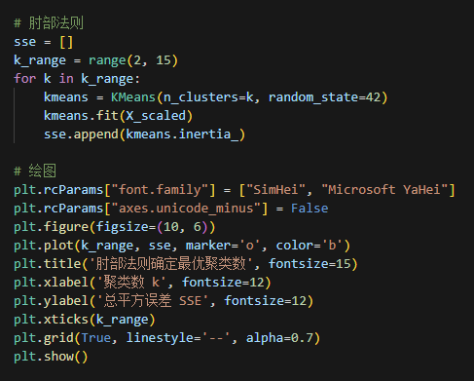
- Means 的 “总平方误差（SSE）” 表示所有样本到其簇中心的距离平方和。当聚类数k较小时，SSE 下降极快（因为少的簇会强行包含差异大的样本）；当k增大到 “合理值” 时，SSE 下降速率会骤减（形成 “肘部”），此时的k是候选最优聚类数。

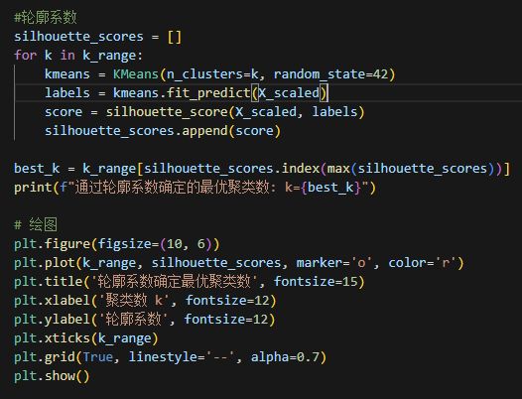
轮廓系数是衡量 “类内紧凑度” 和 “类间分离度” 的综合指标，取值范围[-1, 1]。系数越接近 1，聚类效果越好（类内样本越紧凑，类间样本越分离）。遍历k=2~14，选择轮廓系数最大的k作为最优解。

实验结果分析：
本实验采用K-Means 聚类算法，初始预设聚类数k=8，将高校分为 8 类；后通过肘部法则和轮廓系数对聚类数进行科学验证，肘部图显示，当k=2时总平方误差（SSE）的下降速率骤减，符合 “肘部” 的数学定义；轮廓系数计算结果显示，k=2时系数最高，从统计角度是 “最优聚类数”。但该结果在业务场景中明显不合理 ——k=2会将绝大多数高校归为两类，无法区分学术特征的精细差异，导致 “与华师大类似的高校数量极多（如实验中出现 3 万余所）”，失去聚类的业务意义。后将业务驱动的聚类数调整k为5，并重新解读肘部图（k=5时 SSE 下降速率虽不如k=2骤减，但分组更具业务区分度），最终选择k=5作为聚类数。基于k=5的聚类结果，定位华师大所在的聚类簇，提取该簇内的所有高校，这些高校在 “被引数、篇均被引、顶尖论文数” 的组合特征上与华师大高度相似。

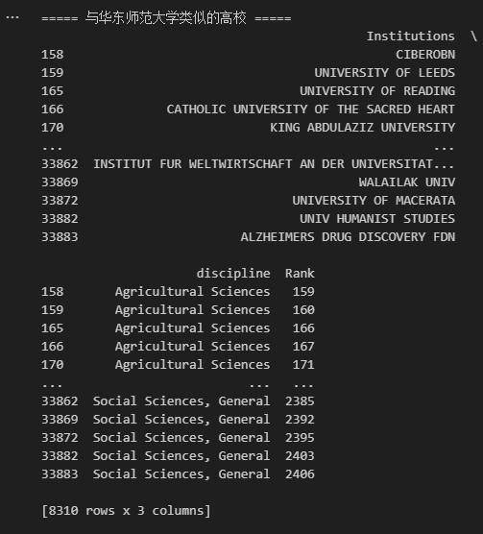
从肘部图可以看出，当聚类数 k=2 时，总平方误差（SSE）的下降速率最为陡峭；当 k>2 后，SSE 的下降速率逐渐变缓。从纯数学角度，k=2是肘部法则的 “最优” 候选，因为此时算法对数据的 “拟合程度提升” 开始大幅衰减。
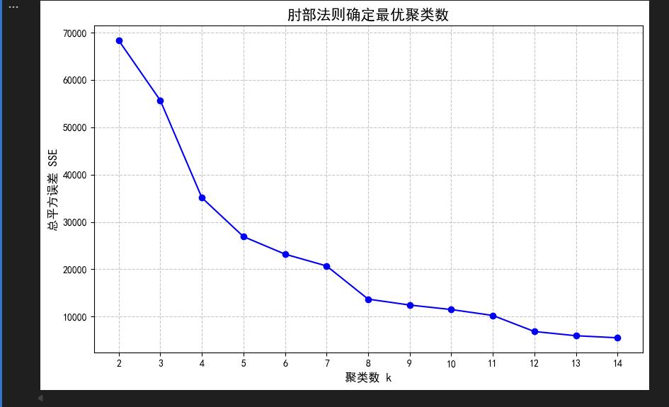

轮廓系数曲线显示，当k=2 时，轮廓系数达到最高值（接近 0.9）。这表明从 “类内紧凑度” 和 “类间分离度” 的统计角度，k=2是聚类质量最优的选择 —— 类内样本的相似度高，类间样本的差异度大。
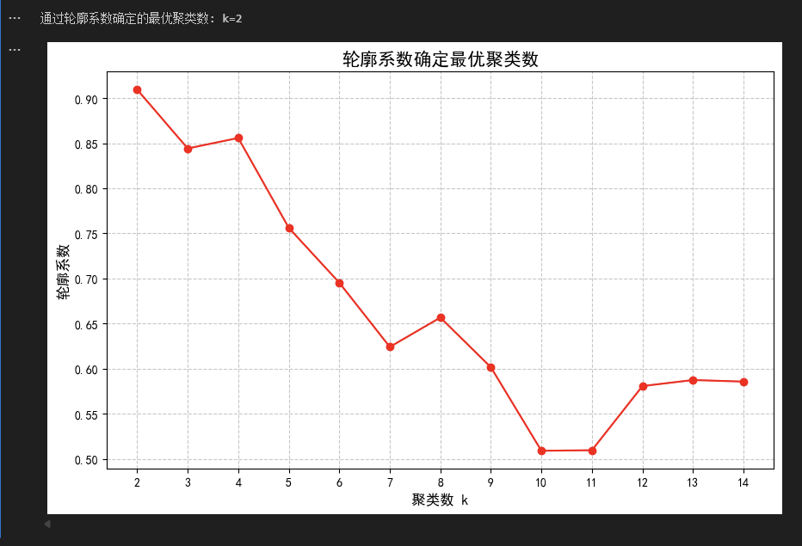

原因分析：
从聚类结果和学术特征维度来看，与华师大类似的高校主要在学科定位、学术产出模式等层面呈现高度相似性，具体分析如下：
一、学科定位：
华师大的优势学科集中在教育学、地理学、生态学、统计学等领域，类似高校同样以 “特色学科集群” 作为核心竞争力。
二、学术产出：高质量论文 + 领域内高被引
华师大在教育学、理学领域的论文具有篇均被引高、顶尖论文占比突出的特点，类似高校的学术产出模式高度契合这一特征。
从聚类特征（被引数、篇均被引、顶尖论文数）来看，这些高校的学术成果是领域内高认可度的中高端产出，论文引用频次稳定。
例如，中国农业大学在农业科学领域的论文长期处于 “领域内高被引梯队”，与华师大在教育学领域的论文影响力分布高度相似。
从技术层面，K-Means 算法基于“被引数、篇均被引、顶尖论文数”的特征向量进行聚类，这些量化指标客观反映了高校的学术产出规模、质量和认可度。华师大与类似高校在这些指标上的 “向量相似度”，是算法将其归为同一簇的直接原因。

